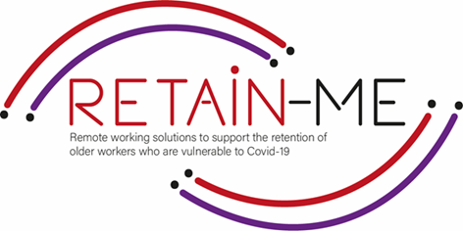

**EMBRACING CHANGE FACT SHEET**

# **Recurso 1: Realización de investigaciones**

# **Realización de investigaciones**

# Realizar una investigación es una parte vital para encontrar un trabajo remoto, en primera instancia debe evaluar qué tipo de trabajo le interesa, esto comienza con una evaluación amplia de las oportunidades disponibles. Puede encontrar que hay trabajos que coinciden con sus intereses y habilidades de los que nunca ha oído hablar o imaginado. Es por eso que es importante que cuando comiences a investigar mantengas una mente lo más abierta posible.

# **Beneficios de realizar investigaciones**

# Los beneficios de realizar investigaciones están muy extendidos, pero algunos ejemplos incluyen, La investigación mejora su conocimiento de un tema y aumenta sus posibilidades de encontrar un trabajo que se adapte tanto a sus intereses como a sus habilidades, La investigación reduce las posibilidades de que tome una mala decisión, ya que tiene más información a mano para usar en el proceso de toma de decisiones, Al realizar una investigación, tendrá una mayor idea de qué salario esperar y más conocimiento para expresar durante el proceso de entrevista.

# **Consejos para realizar investigaciones**

# Comience con una mente abierta y lance una amplia red

# Identificar posibles sectores de interés o áreas que se adapten a su capacidad

# Enfoca tu investigación con más profundidad en los roles que te interesan

# Evalúe sus calificaciones y preparación para los roles que está investigando

# Comprender que la información proporcionada por el empleador se utiliza para pintarlos positivamente

# Encuentra la realidad de trabajar en un rol elegido y no solo cómo te imaginas que es

# Use tableros de anuncios de trabajo establecidos para ver los roles disponibles

# En el caso de una entrevista, investigue en profundidad sobre la organización para la que está entrevistando y el puesto que ha solicitado.

# FACTS

# *“La investigación significa que no lo sabes, pero estás dispuesto a averiguarlo.”*

# *Charles F. Kettering*

# 

# 

PARA MÁS INFORMACIÓN

# Para obtener más información sobre cómo ser más adaptable a los cambios en contextos de trabajo remoto, puede visitar los siguientes enlaces:

* <https://www.indeed.com/career-advice/finding-a-job/how-to-research-career>
* <https://work.chron.com/career-research-important-4221.html>
* <https://www.wellesley.edu/careereducation/resources/how-conduct-career-research>
* <https://info.lse.ac.uk/current-students/careers/information-and-resources/looking-for-work/how-to-research-careers>
* <https://www.crac.org.uk/>



2021-1-SE01-KA220-VET-000032922